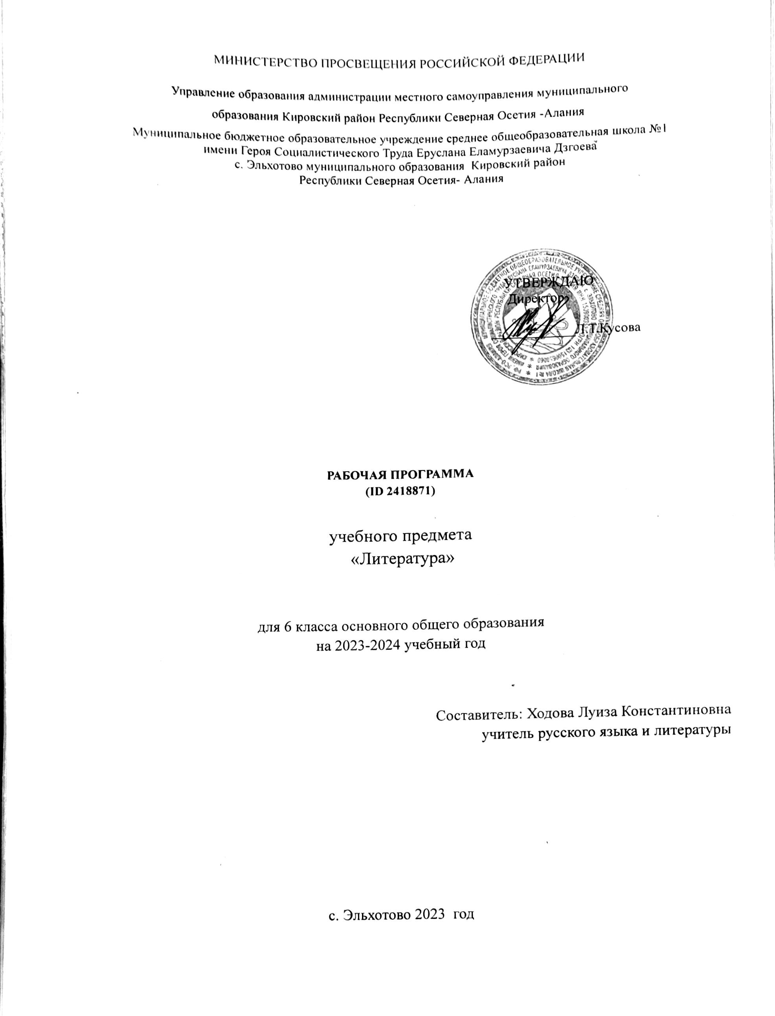
6 КЛАСС
№ п/п | Тема урока | Количество часов |  |  | Дата изучения | Электронные цифровые образовательные ресурсы
 |  | Всего | Контрольные работы | Практические работы
1 | Резервный урок. Введение в курс литературы 6 класса | 1 |  |  |  | Библиотека ЦОК https://m.edsoo.ru/8bc2a7e8
2 | Античная литература. Гомер. Поэмы «Илиада» и «Одиссея» | 1 |  |  |  | Библиотека ЦОК https://m.edsoo.ru/8bc2aa04
3 | Гомер. Поэма «Илиада». Образы Ахилла и Гектора | 1 |  |  |  | Библиотека ЦОК https://m.edsoo.ru/8bc2abbc
4 | Развитие речи. Гомер. Поэма «Одиссея» (фрагменты). Образ Одиссея | 1 |  |  |  | Библиотека ЦОК https://m.edsoo.ru/8bc2ad6a
5 | Развитие речи. Отражение древнегреческих мифов в поэмах Гомера | 1 |  |  |  | Библиотека ЦОК https://m.edsoo.ru/8bc2aee6
6 | Былины.(не менее двух), например, «Илья Муромец и Соловей-разбойник», «Садко». Жанровые особенности, сюжет, система образов. | 1 |  |  |  | Библиотека ЦОК https://m.edsoo.ru/8bc2b06c
7 | Былина «Илья Муромец и Соловей-разбойник». Идейно-тематическое содержание, особенности композиции, образы. | 1 |  |  |  | Библиотека ЦОК https://m.edsoo.ru/8bc2b1fc
8 | Внеклассное чтение. Тематика русских былин. Традиции в изображении богатырей. Былина «Вольга и Микула Селянинович» | 1 |  |  |  | Библиотека ЦОК https://m.edsoo.ru/8bc2b3be
9 | Былина «Садко». Особенность былинного эпоса Новгородского цикла. Образ Садко в искусстве | 1 |  |  |  | Библиотека ЦОК https://m.edsoo.ru/8bc2b4e0
10 | Русские былины. Особенности жанра, изобразительно-выразительные средства. Русские богатыри в изобразительном искусстве | 1
11 | Русская народная песня. Жанровое своеобразие. Русские народные песни в художественной литературе | 1 |  |  |  | Библиотека ЦОК https://m.edsoo.ru/8bc2b706
12 | Народные баллады народов России и мира. (не менее трёх песен и одной баллады) «Песнь о Роланде» (фрагменты), «Песнь о Нибелунгах» (фрагменты). Тематика, система образов | 1 |  |  |  | Библиотека ЦОК https://m.edsoo.ru/8bc2b81e
13 | Баллада «Аника-воин». Специфика русской народной баллады. Изобразительно-выразительные средства | 1
14 | Внеклассное чтение. Жанр баллады в мировой литературе. Баллада Р. Л. Стивенсона "Вересковый мёд". Тема, идея, сюжет, композиция | 1
15 | Внеклассное чтение. Жанр баллады в мировой литературе. Баллады Ф. Шиллера «Кубок», "Перчатка". Сюжетное своеобразие | 1 |  |  |  | Библиотека ЦОК https://m.edsoo.ru/8bc2bb52
16 | Резервный урок. Итоговый урок по разделу "Фольклор". Отражение фольклорных жанров в литературе | 1
17 | Развитие речи. Викторина по разделу "Фольклор" | 1
18 | Древнерусская литература: основные жанры и их особенности. Летопись «Повесть временных лет». История создания | 1 |  |  |  | Библиотека ЦОК https://m.edsoo.ru/8bc2c124
19 | «Повесть временных лет»: не менее одного фрагмента, например, «Сказание о белгородском киселе». Особенности жанра, тематика фрагмента | 1
20 | Резервный урок. «Повесть временных лет»: «Сказание о походе князя Олега на Царь-град», «Предание о смерти князя Олега». Анализ фрагментов летописи. Образы героев | 1 |  |  |  | Библиотека ЦОК https://m.edsoo.ru/8bc2c354
21 | Развитие речи. Древнерусская литература. Самостоятельный анализ фрагмента из «Повести временных лет» по выбору | 1
22 | А. С. Пушкин. «Песнь о вещем Олеге». Связь с фрагментом "Повести временных лет" | 1 |  |  |  | Библиотека ЦОК https://m.edsoo.ru/8bc2c4e4
23 | А. С. Пушкин. Стихотворения «Зимняя дорога», «Туча» и др. Пейзажная лирика поэта | 1 |  |  |  | Библиотека ЦОК https://m.edsoo.ru/8bc2c61a
24 | А. С. Пушкин. Стихотворение «Узник». Проблематика, средства изображения | 1
25 | Резервный урок. Двусложные размеры стиха | 1 |  |  |  | Библиотека ЦОК https://m.edsoo.ru/8bc2c732
26 | А. С. Пушкин. Роман «Дубровский». История создания, тема, идея произведения | 1 |  |  |  | Библиотека ЦОК https://m.edsoo.ru/8bc2c84a
27 | А.С. Пушкин. Роман "Дубровский". Сюжет, фабула, система образов | 1 |  |  |  | Библиотека ЦОК https://m.edsoo.ru/8bc2c976
28 | А.С. Пушкин. Роман "Дубровский". История любви Владимира и Маши. Образ главного героя | 1 |  |  |  | Библиотека ЦОК https://m.edsoo.ru/8bc2cba6
29 | А.С. Пушкин. Роман "Дубровский". Противостояние Владимира и Троекурова. Роль второстепенных персонажей | 1 |  |  |  | Библиотека ЦОК https://m.edsoo.ru/8bc2ce58
30 | А.С. Пушкин. Роман "Дубровский". Смысл финала романа | 1 |  |  |  | Библиотека ЦОК https://m.edsoo.ru/8bc2cf70
31 | Развитие речи. Подготовка к домашнему сочинению по роману А.С.Пушкина "Дубровский" | 1
32 | Резервный урок. Итоговый урок по творчеству А.С. Пушкина | 1 |  |  |  | Библиотека ЦОК https://m.edsoo.ru/8bc2d092
33 | Внеклассное чтение. Любимое произведение А.С.Пушкина | 1
34 | М. Ю. Лермонтов. Стихотворения (не менее трёх). "Три пальмы", "Утес", "Листок". История создания, тематика | 1 |  |  |  | Библиотека ЦОК https://m.edsoo.ru/8bc2d1be
35 | М. Ю. Лермонтов. Стихотворения (не менее трёх). "Три пальмы", "Утес", "Листок". Лирический герой, его чувства и переживания | 1 |  |  |  | Библиотека ЦОК https://m.edsoo.ru/8bc2d2e0
36 | М. Ю. Лермонтов. Стихотворения (не менее трёх). "Три пальмы", "Утес", "Листок". Художественные средства выразительности | 1 |  |  |  | Библиотека ЦОК https://m.edsoo.ru/8bc2d420
37 | Резервный урок. Трехсложные стихотворные размеры | 1 |  |  |  | Библиотека ЦОК https://m.edsoo.ru/8bc2d538
38 | А. В. Кольцов. Стихотворения (не менее двух). "Косарь", "Соловей". Тематика | 1 |  |  |  | Библиотека ЦОК https://m.edsoo.ru/8bc2d6dc
39 | А. В. Кольцов. Стихотворения "Косарь", "Соловей". Художественные средства воплощения авторского замысла | 1 |  |  |  | Библиотека ЦОК https://m.edsoo.ru/8bc2d7e0
40 | Ф. И. Тютчев. Стихотворения (не менее двух) "Есть в осени первоначальной…", "С поляны коршун поднялся…". Тематика произведений | 1 |  |  |  | Библиотека ЦОК https://m.edsoo.ru/8bc2d920
41 | Ф. И. Тютчев. Стихотворение «С поляны коршун поднялся…». Лирический герой и средства художественной изобразительности в произведении | 1 |  |  |  | Библиотека ЦОК https://m.edsoo.ru/8bc2db82
42 | А. А. Фет. Стихотворение (не менее двух), «Учись у них — у дуба, у берёзы…», «Я пришел к тебе с приветом…» Проблематика произведений поэта | 1 |  |  |  | Библиотека ЦОК https://m.edsoo.ru/8bc2db82
43 | А. А. Фет. Стихотворения «Я пришёл к тебе с приветом…», «Учись у них — у дуба, у берёзы…». Своеобразие художественного видения поэта | 1 |  |  |  | Библиотека ЦОК https://m.edsoo.ru/8bc2de7a
44 | Резервный урок. Итоговый урок по творчеству М.Ю. Лермонтова, А. В. Кольцова, Ф.И. Тютчева, А.А. Фета | 1 |  |  |  | Библиотека ЦОК https://m.edsoo.ru/8bc2dfa6
45 | Резервный урок. И. С. Тургенев. Сборник рассказов "Записки охотника". Рассказ "Бежин луг". Проблематика произведения | 1 |  |  |  | Библиотека ЦОК https://m.edsoo.ru/8bc2e0c8
46 | И. С. Тургенев. Рассказ «Бежин луг». Образы и герои | 1 |  |  |  | Библиотека ЦОК https://m.edsoo.ru/8bc2e28a
47 | И. С. Тургенев.Рассказ «Бежин луг». Портрет и пейзаж в литературном произведении | 1 |  |  |  | Библиотека ЦОК https://m.edsoo.ru/8bc2e3ac
48 | Н. С. Лесков. Сказ «Левша». Художественные и жанровые особенности произведения | 1 |  |  |  | Библиотека ЦОК https://m.edsoo.ru/8bc2e5d2
49 | Н. С. Лесков. Сказ «Левша»: образ главного героя | 1 |  |  |  | Библиотека ЦОК https://m.edsoo.ru/8bc2e4ba
50 | Н. С. Лесков. Сказ «Левша»: авторское отношение к герою | 1 |  |  |  | Библиотека ЦОК https://m.edsoo.ru/8bc2e6e0
51 | Резервный урок. Итоговый урок по творчеству И.С. Тургенева, Н. С.Лескова | 1 |  |  |  | Библиотека ЦОК https://m.edsoo.ru/8bc2e7f8
52 | Л. Н. Толстой. Повесть «Детство» (главы). Тематика произведения | 1 |  |  |  | Библиотека ЦОК https://m.edsoo.ru/8bc2e924
53 | Л. Н. Толстой. Повесть «Детство» (главы). Проблематика повести | 1 |  |  |  | Библиотека ЦОК https://m.edsoo.ru/8bc2eb5e
54 | Развитие речи. Л. Н. Толстой. Повесть «Детство» (главы). Образы родителей | 1 |  |  |  | Библиотека ЦОК https://m.edsoo.ru/8bc2ec8a
55 | Развитие речи. Л. Н. Толстой. Повесть «Детство» (главы). Образы Карла Иваныча и Натальи Савишны | 1 |  |  |  | Библиотека ЦОК https://m.edsoo.ru/8bc2edf2
56 | Итоговая контрольная работа по теме | 1 | 1 |  |  | Библиотека ЦОК https://m.edsoo.ru/8bc2f036
57 | А. П. Чехов. Рассказы (три по выбору). «Толстый и тонкий», «Смерть чиновника», "Хамелеон". Проблема маленького человека | 1 |  |  |  | Библиотека ЦОК https://m.edsoo.ru/8bc2f54a
58 | А. П. Чехов. Рассказ «Хамелеон». Юмор, ирония, источники комического | 1 |  |  |  | Библиотека ЦОК https://m.edsoo.ru/8bc2f6ee
59 | А. П. Чехов. Проблема истинных и ложных ценностей в рассказах писателя | 1 |  |  |  | Библиотека ЦОК https://m.edsoo.ru/8bc2f824
60 | Резервный урок. А. П. Чехов. Художественные средства и приёмы изображения в рассказах | 1
61 | А. И. Куприн. Рассказ «Чудесный доктор». Тема рассказа. Сюжет | 1 |  |  |  | Библиотека ЦОК https://m.edsoo.ru/8bc2f932
62 | А. И. Куприн. Рассказ «Чудесный доктор». Проблематика произведения | 1 |  |  |  | Библиотека ЦОК https://m.edsoo.ru/8bc2fa54
63 | Развитие речи А. И. Куприн. Рассказ «Чудесный доктор». Смысл названия рассказа | 1
64 | Резервный урок. Итоговый урок по творчеству А.П. Чехова, А.И. Куприна | 1 |  |  |  | Библиотека ЦОК https://m.edsoo.ru/8bc2fb6c
65 | Стихотворения отечественных поэтов начала ХХ века. А. А. Блок. Стихотворения «О, весна, без конца и без краю…», «Лениво и тяжко плывут облака…», «Встану я в утро туманное…» | 1 |  |  |  | Библиотека ЦОК https://m.edsoo.ru/8bc2fc8e
66 | Стихотворения отечественных поэтов начала ХХ века.С. А. Есенин. Стихотворения «Гой ты, Русь, моя родная…», «Низкий дом с голубыми ставнями», « Я покинул родимый дом…», «Топи да болота» | 1 |  |  |  | Библиотека ЦОК https://m.edsoo.ru/8bc2fda6
67 | Стихотворения отечественных поэтов начала ХХ века. В. В. Маяковский. Стихотворения «Хорошее отношение к лошадям», «Необычайное приключение, бывшее с Владимиром Маяковским летом на даче» | 1 |  |  |  | Библиотека ЦОК https://m.edsoo.ru/8bc2fec8
68 | Стихотворения отечественных поэтов XX века.(не менее четырёх стихотворений двух поэтов). Например, стихотворения О.Ф.Берггольц, В.С.Высоцкого, Е.А.Евтушенко, А.С.Кушнера, Ю.Д.Левитанского, Ю.П.Мориц, Б.Ш.Окуджавы, Д.С.Самойлова | 1 |  |  |  | Библиотека ЦОК https://m.edsoo.ru/8bc3004e
69 | Стихотворения отечественных поэтов XX века.(не менее четырёх стихотворений двух поэтов). Например, стихотворения О.Ф.Берггольц, В.С.Высоцкого, Е.А.Евтушенко, А.С.Кушнера, Ю.Д.Левитанского, Ю.П.Мориц, Б.Ш.Окуджавы, Д.С.Самойлова | 1 |  |  |  | Библиотека ЦОК https://m.edsoo.ru/8bc30170
70 | Стихотворения отечественных поэтов XX века.(не менее четырёх стихотворений двух поэтов). Например, стихотворения О.Ф.Берггольц, В.С.Высоцкого, Е.А.Евтушенко, А.С.Кушнера, Ю.Д.Левитанского, Ю.П.Мориц, Б.Ш.Окуджавы, Д.С.Самойлова | 1 |  |  |  | Библиотека ЦОК https://m.edsoo.ru/8bc30288
71 | Резервный урок. Итоговый урок по теме «Русская поэзия XX века» | 1 |  |  |  | Библиотека ЦОК https://m.edsoo.ru/8bc303aa
72 | Проза отечественных писателей конца XX — начала XXI века, в том числе о Великой Отечественной войне. Обзор. два произведения по выбору, например, Б. Л. Васильев. «Экспонат №...»; Б. П. Екимов. «Ночь исцеления», А. В. Жвалевский и Е. Б. Пастернак. «Правдивая история Деда Мороза» (глава "Очень страшный 1942 Новый год") и др. | 1
73 | Проза отечественных писателей конца XX — начала XXI века. Тематика, идейно-художественное содержание произведения | 1 |  |  |  | Библиотека ЦОК https://m.edsoo.ru/8bc30620
74 | В. Г. Распутин. Рассказ «Уроки французского». Трудности послевоенного времени | 1 |  |  |  | Библиотека ЦОК https://m.edsoo.ru/8bc30cf6
75 | В. Г. Распутин. Рассказ «Уроки французского». Образ главного героя | 1 |  |  |  | Библиотека ЦОК https://m.edsoo.ru/8bc30f1c
76 | Резервный урок. В. Г. Распутин. Рассказ «Уроки французского». Нравственная проблематика | 1 |  |  |  | Библиотека ЦОК https://m.edsoo.ru/8bc310de
77 | Произведения отечественных писателей на тему взросления человека. Обзор произведений.не менее двух на выбор | 1
78 | Р. П. Погодин. Идейно-художественная особенность рассказов из книги «Кирпичные острова» | 1 |  |  |  | Библиотека ЦОК https://m.edsoo.ru/8bc3132c
79 | Р. И. Фраерман. «Дикая собака Динго, или Повесть о первой любви». Проблематика повести | 1
80 | Внеклассное чтение. Ю. И. Коваль. Повесть «Самая лёгкая лодка в мире». Система образов | 1 |  |  |  | Библиотека ЦОК https://m.edsoo.ru/8bc3155c
81 | Произведения современных отечественных писателей-фантастов. (не менее двух). Например,А. В. Жвалевский и Е. Б. Пастернак. Повесть «Время всегда хорошее». Конфликт в произведении | 1
82 | А. В. Жвалевский и Е. Б. Пастернак. Повесть «Время всегда хорошее». Нравственный выбор героев | 1
83 | В. В. Ледерман. «Календарь ма(й)я». Сюжет и композиция произведения | 1 |  |  |  | Библиотека ЦОК https://m.edsoo.ru/8bc32b1e
84 | В. В. Ледерман. «Календарь ма(й)я». Смысл названия произведения | 1 |  |  |  | Библиотека ЦОК https://m.edsoo.ru/8bc32c7c
85 | Литература народов Российской Федерации. Стихотворения (два по выбору). Например, М. Карим. «Бессмертие» (фрагменты); Г. Тукай. «Родная деревня», «Книга»; К. Кулиев. «Когда на меня навалилась беда…», «Каким бы малым ни был мой народ…», «Что б ни делалось на свете…». Тема. Проблематика | 1 |  |  |  | Библиотека ЦОК https://m.edsoo.ru/8bc316d8
86 | Стихотворения (два по выбору). Например, М. Карим. «Бессмертие» (фрагменты); Г. Тукай. «Родная деревня», «Книга»; К. Кулиев. «Когда на меня навалилась беда…», «Каким бы малым ни был мой народ…», «Что б ни делалось на свете…». Лирический герой | 1 |  |  |  | Библиотека ЦОК https://m.edsoo.ru/8bc317f0
87 | Д. Дефо. «Робинзон Крузо» (главы по выбору). Тема, идея | 1 |  |  |  | Библиотека ЦОК https://m.edsoo.ru/8bc31d9a
88 | Д. Дефо. «Робинзон Крузо» (главы по выбору). Образ главного героя | 1 |  |  |  | Библиотека ЦОК https://m.edsoo.ru/8bc323b2
89 | Дж. Свифт. «Путешествия Гулливера» (главы по выбору). Идея произведения | 1 |  |  |  | Библиотека ЦОК https://m.edsoo.ru/8bc32574
90 | Дж. Свифт. «Путешествия Гулливера» (главы по выбору). Проблематика | 1 |  |  |  | Библиотека ЦОК https://m.edsoo.ru/8bc3270e
91 | Произведения зарубежных писателей на тему взросления человека. Ж. Верн. Роман «Дети капитана Гранта» (главы по выбору). Тема, идея, проблематика | 1
92 | Произведения зарубежных писателей на тему взросления человека. Ж. Верн. Роман «Дети капитана Гранта» (главы по выбору). Сюжет, композиция. Образ героя | 1
93 | Произведения зарубежных писателей на тему взросления человека. Х. Ли. Роман «Убить пересмешника» (главы по выбору). Тема, идея, проблематика | 1
94 | Произведения зарубежных писателей на тему взросления человека. Х. Ли. Роман «Убить пересмешника» (главы по выбору). Сюжет, композиция, образ главного героя. Смысл названия | 1
95 | Внеклассное чтение. Произведения зарубежных писателей на тему взросления человека (по выбору) | 1
96 | Итоговая контрольная работа по теме | 1 | 1 |  |  | Библиотека ЦОК https://m.edsoo.ru/8bc32e66
97 | Произведения современных зарубежных писателей-фантастов. Дж. К. Роулинг. Роман «Гарри Поттер» (главы по выбору) Тема, идея, проблематика | 1 |  |  |  | Библиотека ЦОК https://m.edsoo.ru/8bc32fe2
98 | Произведения современных зарубежных писателей-фантастов. Дж. К. Роулинг. Роман «Гарри Поттер» (главы по выбору). Сюжет. Система образов | 1 |  |  |  | Библиотека ЦОК https://m.edsoo.ru/8bc33140
99 | Произведения современных зарубежных писателей-фантастов. Д. У. Джонс. «Дом с характером». Тема, идея | 1
100 | Резервный урок. Произведения современных зарубежных писателей-фантастов. Д. У. Джонс. «Дом с характером». Сюжет. Система образов | 1
101 | Внеклассное чтение. Произведения современных зарубежных писателей-фантастов | 1
102 | Резервный урок. Итоговый урок за год. Список рекомендуемой литературы | 1 |  |  |  | Библиотека ЦОК https://m.edsoo.ru/8bc3358c
ОБЩЕЕ КОЛИЧЕСТВО ЧАСОВ ПО ПРОГРАММЕ |  | 102 | 2 | 0

